ระบบแพลตฟอร์มแบบทดสอบเรียลไทม์เสริมด้วยปัญญาประดิษฐ์ สำหรับการติดตามและวิเคราะห์ความเข้าใจของนักเรียนในชั้นเรียนสด
ปรัชญา (ผู้ฝึกงาน)¹ และ Hideyuki Takajo¹∗
1ภาควิชาวิศวกรรมเครือข่ายการสื่อสาร, Kagawa College, National Institute of Technology, 551 Kohda, Takuma, Mitoyo, Kagawa, ประเทศญี่ปุ่น
∗อีเมลผู้รับผิดชอบบทความ: takajo@cn.kagawa-nct.ac.jp
บทคัดย่อ
การรับรู้ระดับความเข้าใจของนักเรียน “ในระหว่างคาบเรียน” แทนที่จะรู้หลังจบคาบ ยังคงเป็นความท้าทายสำคัญของการสอนในชั้นเรียน งานวิจัยนี้ต่อยอดจากระบบติดตามผลแบบเรียลไทม์ที่พัฒนาขึ้นก่อนหน้า โดยพัฒนาแพลตฟอร์มแบบทดสอบบนเว็บที่เสริมด้วยปัญญาประดิษฐ์ (AI) ซึ่งช่วยให้อาจารย์เห็นคำตอบของนักเรียนทุกคนแบบวินาทีต่อวินาที ตรวจจับความสับสนที่ซ่อนอยู่ และได้รับผลวิเคราะห์เชิงการสอนแบบอัตโนมัติ โดยไม่ส่งข้อมูลของนักเรียนออกนอกห้องเรียน ระบบผสานช่องทางสื่อสารสี่ช่องทาง ได้แก่ REST สำหรับข้อมูลถาวร, WebSocket (Socket.IO) สำหรับคำตอบสด, Server-Sent Events สำหรับสตรีมผลวิเคราะห์ และการเรียก Large Language Model (LLM) ภายในเครื่องผ่าน Ollama โดยตรง ฐานข้อมูลเชิงเอกสาร (MongoDB) เก็บควิซ ผลสอบที่จบแล้ว และบันทึกพฤติกรรมระดับเหตุการณ์ ขณะที่ฐานข้อมูลในหน่วยความจำ (Redis) เก็บสถานะห้องสอบสดพร้อมกลไกสำรองในหน่วยความจำอัตโนมัติเพื่อความทนทานต่อความผิดพลาด นอกเหนือจากการบอกถูก/ผิด ระบบยังมีกลไกตรวจจับความสับสน (Confusion Detection Engine) ที่อนุมานความเข้าใจที่แท้จริงจากพฤติกรรมการเปลี่ยนคำตอบและเวลาที่ใช้ และมีกระบวนการวิเคราะห์ด้วย AI สามระดับ (รายบุคคล รายห้อง และข้ามรอบสอบ) ที่ผลิตรายงานหลายภาษาผ่านกลไกคิว–สตรีม–แคช ซึ่งรองรับการที่นักเรียนทั้งห้องขอผลวิเคราะห์พร้อมกันได้ บทความนี้อธิบายสถาปัตยกรรม การไหลของข้อมูล และอัลกอริทึมหลักอย่างละเอียด รายงานผลการสาธิตในชั้นเรียนกับนักเรียนชาวญี่ปุ่น และขยายแนวคิดการสอนที่เคยเสนอไว้คือ Test-Driven Education ให้กลายเป็นวงจรป้อนกลับเชิงประเมินที่มี AI ช่วย
คำสำคัญ: การติดตามผลแบบเรียลไทม์; การประเมินเพื่อพัฒนาการเรียนรู้; การตรวจจับความสับสน; โมเดลภาษาขนาดใหญ่ภายในเครื่อง; WebSocket; การวิเคราะห์การเรียนรู้

I. บทนำ
ปัจจุบันแท็บเล็ตและอุปกรณ์ส่วนตัวถูกนำมาใช้ในสถานศึกษาอย่างแพร่หลาย และมีงานวิจัยจำนวนมากที่ศึกษาผลของเครื่องมือบนอุปกรณ์พกพาและคอมพิวเตอร์ต่อการเรียนรู้ ระบบ e-learning ที่มีอยู่เดิมก็มีฟังก์ชันแบบทดสอบ การจัดการเนื้อหา และการจัดการคะแนนอยู่แล้ว นักเรียนสามารถใช้ทั้งในห้องเรียนและที่บ้านได้ อย่างไรก็ตาม ในทางปฏิบัติอาจารย์มักไม่ได้ดูผลแบบทดสอบในระหว่างคาบเรียน เพราะข้อสอบกระดาษใช้เวลาตรวจนาน การอธิบายจุดที่เข้าใจผิดจึงถูกเลื่อนไปคาบถัดไป ส่วนข้อสอบออนไลน์ทั่วไปก็มักส่งคำตอบเมื่อนักเรียนกดปุ่ม “ส่ง” ครั้งสุดท้ายเท่านั้น ทำให้อาจารย์ไม่เห็นพัฒนาการความเข้าใจทีละข้อ
ต้นแบบรุ่นก่อนหน้าจากห้องปฏิบัติการของเราได้แก้ปัญหานี้บางส่วน ด้วยการติดตามคำตอบของนักเรียนแบบเรียลไทม์ผ่านช่องทางสื่อสารสองทาง (WebSocket) ทำให้อาจารย์อธิบายจุดที่ยากซ้ำได้ภายในคาบเดียวกัน ระบบดังกล่าวพิสูจน์คุณค่าของความทันท่วงที แต่ยังจำกัดอยู่ที่ข้อสอบแบบสี่ตัวเลือก รายงานเพียงสถานะถูก/ผิด และไม่มีการตีความข้อมูลโดยอัตโนมัติ มีพัฒนาการสองด้านนับแต่นั้นที่เป็นแรงผลักดันงานวิจัยนี้ ประการแรก การวิเคราะห์ในชั้นเรียนได้เคลื่อนจากการเพียงให้คะแนนคำตอบ ไปสู่การเข้าใจกระบวนการเรียนรู้ มีงานวิจัยจำนวนมากที่ประเมินสภาวะทางอารมณ์และการรับรู้ของนักเรียนจากการเคลื่อนไหวของดวงตา การแสดงสีหน้า สัญญาณทางสรีรวิทยา หรือพฤติกรรมการใช้เมาส์และคีย์บอร์ด แต่สัญญาณเหล่านี้จำนวนมากต้องใช้เซ็นเซอร์หรือกล้องเพิ่มเติม และก่อให้เกิดความกังวลด้านความเป็นส่วนตัว ประการที่สอง โมเดลภาษาขนาดใหญ่ (LLM) ทำให้สามารถแปลงข้อมูลพฤติกรรมดิบให้กลายเป็นคำแนะนำเชิงการสอนที่อ่านเข้าใจได้ แต่โมเดลที่โฮสต์บนคลาวด์ขัดกับความคาดหวังด้านความเป็นส่วนตัวของห้องเรียนที่จัดการข้อมูลของผู้เยาว์
บทความนี้นำเสนอแพลตฟอร์มแบบทดสอบเรียลไทม์ (ต่อไปเรียกว่า ระบบ) ที่ต่อยอดจากต้นแบบเดิมในสามทิศทาง (1) ระบบอนุมานความเข้าใจที่แท้จริง แทนที่จะดูเพียงความถูกต้อง ผ่านกลไกตรวจจับความสับสน (Confusion Detection Engine) ที่ขับเคลื่อนด้วยสัญญาณเชิงพฤติกรรม (การเปลี่ยนคำตอบและเวลา) ซึ่งไม่ต้องใช้ฮาร์ดแวร์เพิ่ม (2) ระบบทำการวิเคราะห์เชิงการสอนแบบอัตโนมัติสามระดับ ได้แก่ รายบุคคล รายห้อง และข้ามรอบสอบ โดยใช้ LLM ภายในเครื่อง เพื่อให้ข้อมูลของนักเรียนไม่ออกนอกเครือข่ายของห้องปฏิบัติการ (3) ระบบถูกออกแบบมาเพื่อใช้งานจริงในชั้นเรียนระดับห้อง ด้วยแคชที่ทนต่อความผิดพลาด ห้องรอและจอโปรเจกเตอร์แบบเกม เพื่อจัดระเบียบชั้นเรียน และกลไกคิว–สตรีม–แคชที่ให้นักเรียนทั้งห้องขอผลวิเคราะห์ AI พร้อมกันได้โดยไม่ทำให้โมเดลล่ม เราอธิบายสถาปัตยกรรมและการไหลของข้อมูลอย่างละเอียด พร้อมขยายวิธีการสอนที่เคยเสนอไว้คือ Test-Driven Education ให้เป็นวงจรป้อนกลับที่มี AI ช่วย

II. วัสดุและวิธีการ

A. ภาพรวมระบบและสถาปัตยกรรม
ดังแสดงในรูปที่ 1 ระบบเป็นเว็บแอปพลิเคชันที่ประกอบด้วยส่วนหน้า (front end) ส่วนหลัง (back end) ฐานข้อมูลสองชนิด และเครื่องมือ AI ภายในเครื่อง ส่วนหน้าพัฒนาด้วย Next.js และ React และให้บริการผ่านเว็บเบราว์เซอร์ทั่วไป อาจารย์และนักเรียนจึงไม่ต้องติดตั้งแอปเฉพาะ ใช้เพียงเบราว์เซอร์บนแท็บเล็ต โน้ตบุ๊ก หรือสมาร์ตโฟนก็พอ ส่วนหลังเป็นเซิร์ฟเวอร์ Node.js ที่ใช้เฟรมเวิร์ก Express ร่วมกับ Socket.IO เช่นเดียวกับต้นแบบเดิม รันไทม์ของเซิร์ฟเวอร์เป็นแบบเธรดเดียวที่มี I/O แบบไม่บล็อก จึงประมวลผลและตอบสนองได้รวดเร็วภายใต้การเชื่อมต่อพร้อมกันจำนวนมาก ระบบใช้ฐานข้อมูล NoSQL สองชนิดเพื่อวัตถุประสงค์ที่เสริมกัน ได้แก่ MongoDB ฐานข้อมูลเชิงเอกสารที่เก็บข้อมูลโครงสร้างลำดับชั้นในรูปแบบ JSON (ควิซ ผลสอบที่จบแล้ว และบันทึกพฤติกรรม) และ Redis ฐานข้อมูลแบบ key-value ในหน่วยความจำ ที่ใช้เก็บสถานะห้องสอบสดซึ่งต้องอ่าน-เขียนทันทีที่นักเรียนตอบ
จุดเด่นของระบบคือการใช้ช่องทางสื่อสารสี่ช่องทางที่ทำงานร่วมกัน แทนการใช้โพรโทคอลร้องขอ-ตอบกลับเพียงแบบเดียว โดยแต่ละช่องทางเหมาะกับความต้องการที่ต่างกัน:
- REST บน HTTP/JSON สำหรับการสร้าง-อ่าน-แก้ไข-ลบควิซ การยืนยันตัวตน (JSON Web Token) แดชบอร์ด และประวัติเซสชัน
- WebSocket (Socket.IO) สำหรับห้องสอบสด ที่ทุกคำตอบจะถูกส่งไปยังเซิร์ฟเวอร์และกระจายไปยังหน้าจอของอาจารย์แบบเรียลไทม์
- Server-Sent Events (SSE) สำหรับสตรีมข้อความที่ AI สร้างจากส่วนหลังทีละ token อาจารย์จึงเห็นผลวิเคราะห์ทยอยปรากฏแทนที่จะต้องรอนาน และ
- การเรียก LLM ภายในเครื่องจากชั้นเซิร์ฟเวอร์ Next.js โดยตรง สำหรับผู้ช่วย AI ในแอปและการวิเคราะห์รายบุคคล โดยสตรีมกลับสู่เบราว์เซอร์เป็น NDJSON (newline-delimited JSON)
เทคโนโลยีที่ใช้ในแต่ละชั้นสรุปไว้ในตารางที่ 1 ทั้งหมดเป็นซอฟต์แวร์โอเพนซอร์สและรันบนฮาร์ดแวร์ทั่วไปภายในห้องเรียนหรือห้องปฏิบัติการได้

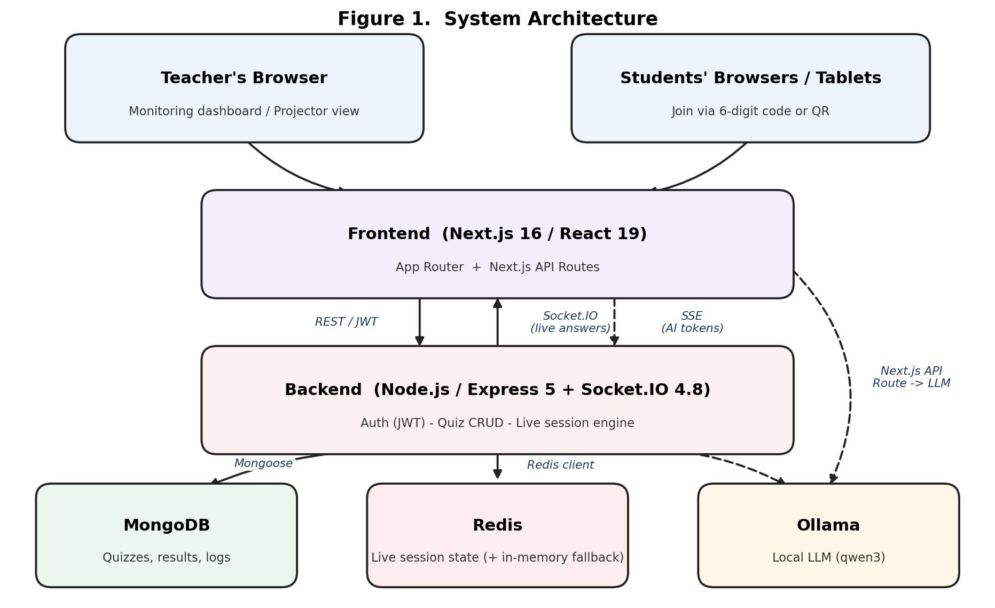
รูปที่ 1. สถาปัตยกรรมของระบบ ช่องทางสื่อสารสี่ช่องทางเชื่อมต่อไคลเอนต์ (เบราว์เซอร์) ส่วนหน้า Next.js ส่วนหลัง Express/Socket.IO และชั้นข้อมูลกับ AI (MongoDB, Redis และ LLM ภายในเครื่องผ่าน Ollama)
ตารางที่ 1. เทคโนโลยีที่ใช้ในแต่ละชั้นของระบบ
ชั้น | เทคโนโลยี
ส่วนหน้า (Front end) | Next.js 16 (App Router), React 19, TypeScript, TailwindCSS, Zustand, Recharts, socket.io-client
ส่วนหลัง (Back end) | Node.js, Express 5, Socket.IO 4.8, JWT + bcrypt, Mongoose
ฐานข้อมูล | MongoDB — ควิซ ผลสอบที่จบแล้ว และบันทึกพฤติกรรม
แคช | Redis — สถานะห้องสอบสด พร้อมกลไกสำรองในหน่วยความจำอัตโนมัติ
เครื่องมือ AI | Ollama (LLM ภายในเครื่อง เช่น qwen3) สตรีมผ่าน SSE / NDJSON

B. การสร้างข้อสอบและผู้ช่วย AI Quiz Copilot
ก่อนการสอบทุกครั้ง อาจารย์จะสร้างข้อสอบใน Quiz Builder เฉพาะ (รูปที่ 2) ข้อสอบแต่ละชุดมีชื่อ คำอธิบาย วิชา บท ระดับความยาก (ง่าย/กลาง/ยาก) การจำกัดเวลาและระยะเวลา (ถ้ามี) แท็กอิสระ และสวิตช์ควบคุมว่าจะเฉลยให้นักเรียนหลังทำเสร็จหรือไม่ คำถามเป็นแบบหลายตัวเลือกหรือถูก/ผิด อาจารย์สามารถแนบรูปภาพให้คำถามหรือตัวเลือกแต่ละข้อ กำหนดตัวเลือกที่ถูก และลากจัดลำดับข้อด้วยการลาก-วาง พร้อมโหมดแสดงตัวอย่าง (preview) และการจัดการสถานะฝั่งไคลเอนต์อย่างต่อเนื่อง ทำให้ฟอร์มตอบสนองได้ดีแม้ขณะประกอบข้อสอบขนาดใหญ่
เพื่อเร่งการสร้างข้อสอบ ตัวสร้างได้ฝังผู้ช่วย AI Quiz Copilot ไว้ เป็นแชทที่ขับเคลื่อนด้วย LLM ภายในเครื่องตัวเดียวกัน (ในที่นี้คือ qwen3) อาจารย์พิมพ์คำสั่งภาษาธรรมชาติ เช่น “สร้างคำถาม 5 ข้อเรื่องพื้นฐานเว็บแอปพลิเคชัน” แล้วผู้ช่วยจะตอบกลับด้วยบล็อกข้อมูลเชิงโครงสร้างที่ส่วนหน้าแยกวิเคราะห์เป็นการ์ดสรุป การกดเพียงครั้งเดียวจะเทข้อมูลทั้งชุด ทั้งคำถาม ตัวเลือก เฉลย วิชา และบท ลงในฟอร์ม (รูปที่ 2) เนื่องจากโมเดลรันภายในเครื่อง ร่างข้อสอบจึงถูกสร้างขึ้นโดยไม่ส่ง prompt ออกไปยังบริการภายนอก จากนั้นอาจารย์ตรวจทานและแก้ไขร่าง ปรับเฉลยตามต้องการ และเผยแพร่ข้อสอบ ซึ่งจะสร้างรหัสเข้าห้องหกตัวอักษรและ QR Code สำหรับให้นักเรียนเข้าร่วม
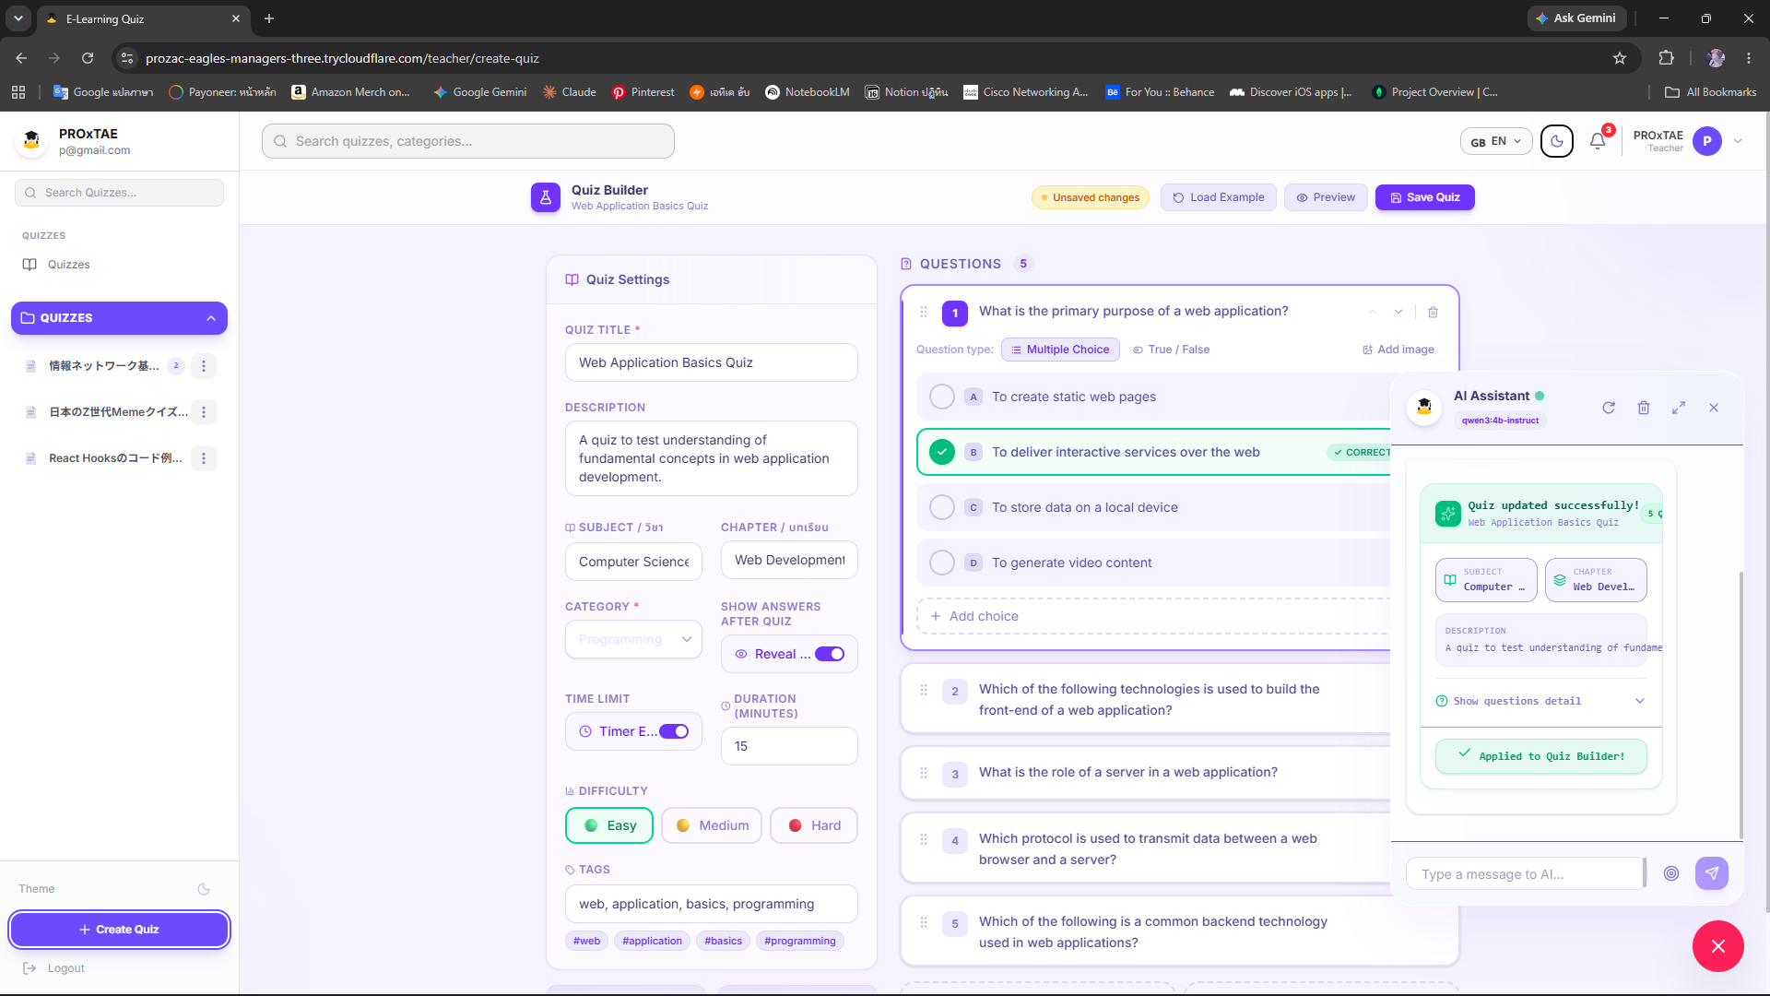
รูปที่ 2. Quiz Builder พร้อมผู้ช่วย AI Quiz Copilot คำสั่งภาษาธรรมชาติถูกแปลงโดย LLM ภายในเครื่องเป็นร่างข้อสอบเชิงโครงสร้างที่นำเข้าฟอร์มได้ในคลิกเดียว จากนั้นอาจารย์ตรวจทาน แก้เฉลย และเผยแพร่

C. การแบ่งการจัดเก็บข้อมูลถาวรและข้อมูลสด
ระบบจงใจแยกข้อมูลถาวรออกจากสถานะสดที่เปลี่ยนแปลงตลอดเวลา ควิซที่อาจารย์สร้าง ผลสอบที่จบแล้ว และบันทึกพฤติกรรมระดับเหตุการณ์ ถูกเก็บถาวรใน MongoDB ส่วนสถานะของการสอบที่กำลังดำเนินอยู่ ได้แก่ ใครออนไลน์ ใครตอบอะไรในแต่ละข้อ เปลี่ยนคำตอบกี่ครั้ง และสถิติที่กำลังเดินอยู่ ถูกเก็บใน Redis เหตุผลสอดคล้องกับต้นแบบเดิม คือฐานข้อมูลในหน่วยความจำเข้าถึงได้เร็วพอที่จะบันทึกคำตอบทันทีที่นักเรียนเลือกตัวเลือก อาจารย์จึงติดตามชั้นเรียนได้แบบวินาทีต่อวินาที ทุกคีย์สดมีอายุ (TTL) 24 ชั่วโมงที่ต่ออายุเมื่อมีกิจกรรม เมื่ออาจารย์จบเซสชัน สถานะสดจะถูกย้ายไปเก็บถาวรใน MongoDB และล้างคีย์ใน Redis ทิ้ง
การบันทึกทุกคำตอบทันทียังให้ความทนทานต่อความผิดพลาด หากหน้าจอของอาจารย์ขาดการเชื่อมต่อชั่วขณะหรือรีเฟรชหน้า ระบบสามารถสร้างแดชบอร์ดทั้งหมดขึ้นใหม่จาก Redis ทำให้ติดตามผลต่อได้โดยไม่สูญเสียข้อมูล หาก Redis เองใช้งานไม่ได้ เซิร์ฟเวอร์จะสลับไปใช้แมปในหน่วยความจำที่เทียบเท่าโดยอัตโนมัติ และการสอบดำเนินต่อไปได้ ส่วน Redis จะถูกอุ่นเครื่องใหม่ในเบื้องหลัง ที่สำคัญ เซิร์ฟเวอร์จะไม่เชื่อค่าความถูกต้องที่ไคลเอนต์ส่งมา ทุกคำตอบที่ส่งเข้ามาจะถูกตรวจสอบใหม่กับเฉลยจริงในฐานข้อมูลก่อนบันทึกเสมอ

D. การติดตามผลสดแบบเรียลไทม์และ Answer Popover
เมื่อเผยแพร่ควิซ ระบบจะสร้างรหัสเข้าห้องหกตัวอักษร (ตัดอักษรที่สับสนง่าย เช่น I, O, 0 และ 1 ออก) พร้อม QR Code นักเรียนเปิดลิงก์ กรอกชื่อ และเข้าร่วมได้โดยไม่ต้องสมัครบัญชี บนอุปกรณ์ของนักเรียน แต่ละข้อตอบด้วยการแตะเพียงครั้งเดียวโดยไม่มีปุ่มส่ง คำตอบถูกส่งทันทีที่เลือก (รูปที่ 4) การเปลี่ยนใจจึงถูกบันทึกขณะเกิดขึ้นจริง ไม่ใช่เฉพาะตอนจบ ทุกคำตอบเดินทางผ่าน WebSocket ไปยังเซิร์ฟเวอร์ ซึ่งตรวจสอบกับเฉลย บันทึกลง Redis คำนวณสถิติห้องใหม่ และกระจายการอัปเดตไปยังห้องของอาจารย์ คอนโซลของอาจารย์มีศูนย์กลางอยู่ที่ Matrix Grid ซึ่งแต่ละแถวคือนักเรียนหนึ่งคน และแต่ละคอลัมน์คือข้อสอบหนึ่งข้อ เซลล์แสดงสถานะคำตอบ (ถูก ผิด กำลังทำ หรือยังไม่ถึง) นอกจากนี้ยังมี Leaderboard สด แผงสถิติ (คะแนนเฉลี่ย ความคืบหน้า อัตราการตอบถูก ประสิทธิภาพ) และกราฟไทม์ไลน์คำตอบที่อัปเดตต่อเนื่อง และแดชบอร์ดทั้งหมดกู้คืนได้จาก Redis อาจารย์จึงรีเฟรชหน้าได้ทุกเมื่อโดยไม่เสียมุมมองเดิม
การคลิกที่เซลล์ใดก็ตามจะเปิด Answer Popover (Student Analytics) ของนักเรียนและข้อนั้น แทนที่จะเป็นเพียงเครื่องหมายถูก/ผิด ป๊อปอัปจะรายงานข้อความคำถามและตัวเลือกที่นักเรียนเลือกเทียบกับเฉลย เวลาที่ใช้ตอบ จำนวนครั้งที่เปลี่ยนคำตอบ ผลความถูกต้อง และป้ายความสับสนระดับสูง/ต่ำ พร้อมไทม์ไลน์วิวัฒนาการของคำตอบ (answer-evolution timeline) ที่แสดงทุกการเปลี่ยนคำตอบตลอดการทำข้อนั้น เซลล์เดียวจึงกลายเป็นบันทึกรายละเอียดว่าได้คำตอบมาอย่างไร เช่น คำตอบที่ถูกแต่ถูกเปลี่ยนถึง 6 ครั้งภายใน 27 วินาทีจะถูกตั้งธงเป็นความสับสนสูง ซึ่งเป็นข้อมูลกระบวนการที่ข้อสอบแบบ “ส่งทีเดียวตอนจบ” ทั่วไปทิ้งไป

E. กลไกตรวจจับความสับสน (Confusion Detection Engine)
ข้อจำกัดสำคัญของการรายงานเพียงถูก/ผิด คือคำตอบที่ถูกไม่จำเป็นต้องสะท้อนความเข้าใจ ระบบจึงประเมินระดับความสับสนของทุกคำตอบจากสัญญาณเชิงพฤติกรรมสองอย่างที่ไม่ต้องใช้ฮาร์ดแวร์เพิ่ม ได้แก่ จำนวนครั้งที่นักเรียนเปลี่ยนคำตอบ และเวลาที่ใช้ตอบ กฎถูกออกแบบให้เรียบง่ายและโปร่งใส เพื่อให้อาจารย์ตีความได้:
ถ้า changes ≥ 2 หรือ time > 60 วินาที → high; มิฉะนั้นถ้า changes ≥ 1 หรือ time > 30 วินาที → low; นอกนั้น → none.
ระดับที่ได้จะแสดงเป็นป้าย (badge) ใน Grid สะสมเป็นจำนวนความสับสนรายข้อในข้อมูลที่เก็บถาวร และบันทึกไว้กับทุกคำตอบใน Interaction Log ซึ่งภายหลังกลายเป็นอินพุตของการวิเคราะห์ด้วย AI สิ่งนี้ทำให้สามารถระบุนักเรียนที่ตอบถูกหลังจากเปลี่ยนคำตอบหลายครั้ง ซึ่งน่าจะเป็นสัญญาณของการเดาหรือความเข้าใจที่เปราะบาง และชี้ข้อสอบที่ทำให้นักเรียนส่วนใหญ่สับสนแม้ในที่สุดจะตอบถูกก็ตาม

F. การบันทึกพฤติกรรมระดับเหตุการณ์
ขณะที่นักเรียนทำข้อสอบ ฝั่งไคลเอนต์จะบันทึกทุกเหตุการณ์ของแต่ละข้อ ได้แก่ การเปิดดูโจทย์ การเลือกครั้งแรก การเปลี่ยนคำตอบทุกครั้ง (เก็บทั้งตัวเลือกเดิมและตัวเลือกใหม่) การยกเลิกการเลือก และสัญญาณ heartbeat ที่บอกสถานะ on-task/off-task เป็นระยะ พร้อมเวลาประทับและเวลาที่ใช้ในแต่ละข้อ เมื่อส่งข้อสอบ เหตุการณ์เหล่านี้จะถูกรวมเป็นเอกสาร JSON ก้อนเดียว (ข้อมูลเซสชัน บันทึกคำตอบรายข้อ และบทสรุป) ส่งไปยังเซิร์ฟเวอร์ ซึ่งจะตรวจสอบทุกคำตอบกับเฉลยจริงอีกครั้งก่อนจัดเก็บ บันทึกเหล่านี้เป็นวัตถุดิบของการวิเคราะห์รายบุคคลด้วย AI เช่น การใช้เวลานานในข้อหนึ่งพร้อมกับ heartbeat แบบ off-task ต่อเนื่อง บ่งชี้ถึงการวอกแวกมากกว่าความยากของโจทย์ ซึ่งเป็นความแตกต่างที่อาจารย์มองไม่เห็นด้วยวิธีอื่น

G. การวิเคราะห์ด้วย AI สามระดับด้วย LLM ภายในเครื่อง
ระบบแปลงข้อมูลที่เก็บได้ให้เป็นคำแนะนำเชิงการสอนในสามระดับ ทั้งหมดสร้างโดย LLM ภายในเครื่อง ที่ให้บริการผ่าน Ollama เพื่อให้ข้อมูลนักเรียนไม่ออกนอกเครือข่ายภายใน (1) การวิเคราะห์รายบุคคล สร้าง prompt เชิงโครงสร้างจาก Interaction Log ของนักเรียน ได้แก่ คะแนน เวลา อัตราความสับสน และ flag รายข้อ เช่น “ตอบเร็วผิดปกติ” หรือ “ลังเล” แล้วส่งคืนรายงานห้าส่วน (ภาพรวม จุดแข็ง จุดอ่อน คำแนะนำการเรียน และกำลังใจ) (2) การวิเคราะห์รายห้อง สรุปทั้งเซสชัน ได้แก่ ภาพรวม สามข้อที่ยากที่สุดพร้อมเหตุผล สามข้อที่ทำได้ดีที่สุด คำแนะนำการสอนที่เป็นรูปธรรม และกลยุทธ์สำหรับคาบถัดไป (3) การวิเคราะห์ข้ามรอบสอบ เปรียบเทียบการสอบควิซเดียวกันซ้ำในหลายห้อง เพื่อเผยว่าแนวคิดใด “ยากเป็นสากล” หรือเฉพาะกับห้องใดห้องหนึ่ง ทุกรายงานสร้างได้ทั้งภาษาไทย อังกฤษ และญี่ปุ่น โดยภาษาที่เลือกถูกบังคับส่งต่อไปยัง prompt ของโมเดล
ความท้าทายเชิงปฏิบัติคือ นักเรียนทั้งห้องอาจขอผลวิเคราะห์พร้อมกัน ซึ่งโมเดลภายในเครื่องตัวเดียวให้บริการพร้อมกันไม่ได้ ระบบจึงแก้ด้วยสามกลไกที่ทำงานร่วมกัน แคชจะเก็บทุกรายงานที่สร้างแล้ว (ต่อบันทึกและต่อภาษา) ลง MongoDB การกดซ้ำหรือรีเฟรชจึงได้ผลเดิมทันทีโดยไม่แตะโมเดล คิวแบบ semaphore จำกัดจำนวนคำขอที่เข้าถึงโมเดลพร้อมกัน พร้อมสตรีมลำดับคิวสดให้ผู้ที่รอเห็น ส่วนการสตรีมเองจะส่งคำตอบทีละ token เป็น NDJSON ผู้ใช้กลุ่มแรกจึงเห็นข้อความปรากฏทันที ขณะที่ผู้อื่นรอในคิวอย่างเป็นระเบียบ เมื่อรายงานเสร็จก็จะถูกเขียนลงแคช กลไกเหล่านี้รวมกันทำให้นักเรียนทั้งห้อง 25 คนขอผลพร้อมกันได้โดยโมเดลไม่ล่ม

H. วงจรชีวิตเซสชัน: ห้องรอ จอโปรเจกเตอร์ และการเริ่มรอบใหม่อย่างสะอาด
ก่อนเริ่มควิซ นักเรียนจะเข้าสู่ห้องรอ (waiting room) ที่แสดงรายชื่อผู้เข้าร่วมแบบสดพร้อม Avatar และปุ่มสลับสถานะ “พร้อม” อาจารย์จึงรอจนชั้นเรียนพร้อมก่อนเริ่มทุกคนพร้อมกันได้ นอกจากนี้ยังมีจอโปรเจกเตอร์ แบบเต็มจอแยกต่างหาก ที่ฉายขึ้นจอหน้าห้อง แสดงข้อมูลเดียวกัน และระหว่างสอบยังแสดงแผนผังความก้าวหน้าแบบเกมและ Leaderboard สด เพื่อสร้างแรงจูงใจให้ชั้นเรียน การสอบแต่ละครั้งระบุด้วย session token ของตัวเอง เมื่ออาจารย์จบเซสชัน ระบบจะเก็บผลถาวรและหมุน token ใหม่ รอบถัดไปจึงเริ่มอย่างสะอาดโดยไม่มีชื่อหรือคำตอบเก่าค้าง อาจารย์ยังสามารถลบนักเรียนที่ซ้ำหรือค้างออกจากเซสชัน เพื่อให้กริดและสถิติถูกต้องอยู่เสมอ

III. ผลการทดลองและการอภิปราย
เราประเมินระบบด้วยการสาธิตกับนักเรียนชาวญี่ปุ่น โดยใช้ควิซเรื่องสารสนเทศพื้นฐานและเครือข่าย ควิซถูกเตรียมไว้ล่วงหน้าใน Quiz Builder อาจารย์เผยแพร่ควิซหนึ่งชุด นักเรียนเข้าร่วมจากเบราว์เซอร์ของตนเองด้วยรหัสเข้าห้องหรือ QR Code (รูปที่ 3 แสดงห้องรอ) แล้วเริ่มสอบพร้อมกันทั้งห้อง ฝั่งนักเรียนตอบแต่ละข้อด้วยการแตะเพียงครั้งเดียวโดยไม่มีปุ่มส่ง (รูปที่ 4) ทุกการเลือกและการเปลี่ยนใจจึงถึงเซิร์ฟเวอร์ทันที ตลอดเซสชัน Matrix Grid ของอาจารย์ (รูปที่ 5) อัปเดตทันทีที่นักเรียนแต่ละคนตอบ โดยสีของเซลล์เปลี่ยนทันทีระหว่างสถานะถูก ผิด และกำลังทำ เช่นเดียวกับต้นแบบเดิม ความทันท่วงทีนี้ทำให้อาจารย์ระบุข้อที่ชั้นเรียนติดขัดและอธิบายซ้ำได้ภายในคาบเดียวกัน แต่ระบบปัจจุบันเพิ่มความสามารถหลายอย่างที่ต้นแบบเดิมไม่มี
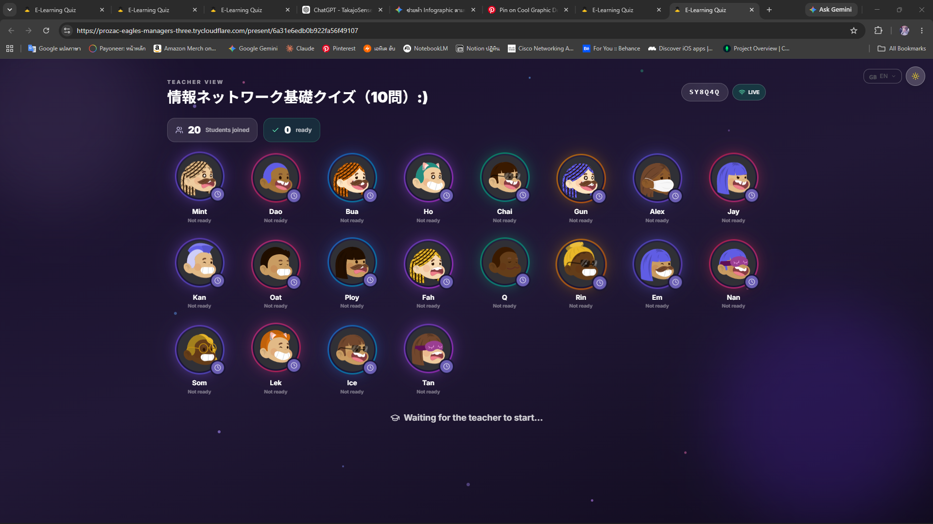
รูปที่ 3. ห้องรอ (Waiting Room) นักเรียนปรากฏแบบสดพร้อม Avatar เมื่อเข้าร่วมผ่านรหัสเข้าห้องหรือ QR Code อาจารย์กดเริ่มพร้อมกันทั้งห้อง
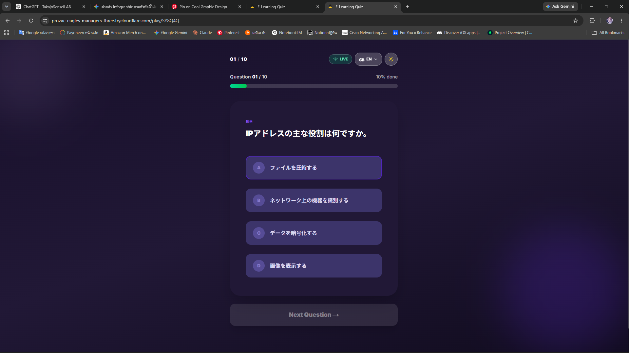
รูปที่ 4. หน้าจอทำข้อสอบของนักเรียน แต่ละข้อตอบด้วยการแตะเพียงครั้งเดียวโดยไม่มีปุ่มส่ง คำตอบและการเปลี่ยนคำตอบจึงถูกส่งไปยังเซิร์ฟเวอร์ทันทีที่เลือก
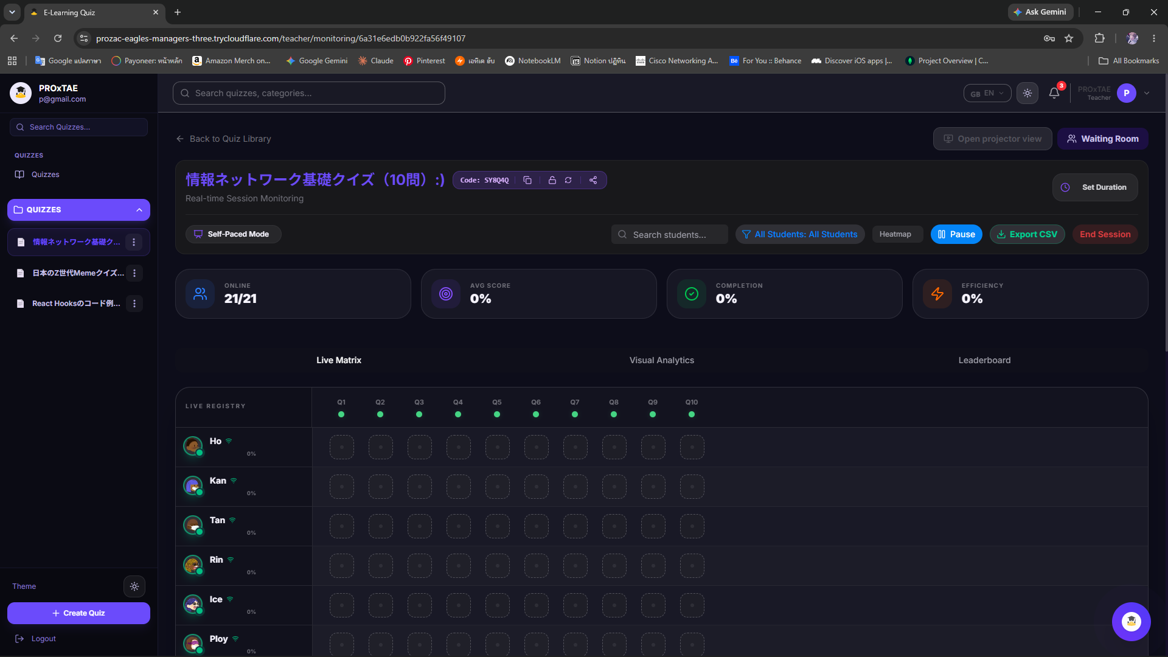
รูปที่ 5. หน้าจอคุมสอบสดของอาจารย์ Matrix Grid (นักเรียน × ข้อสอบ) อัปเดตทันทีที่มีคำตอบเข้ามา พร้อมสถิติสดและ Leaderboard การคลิกเซลล์จะเปิด Answer Popover ที่แสดงเวลาตอบ จำนวนครั้งที่เปลี่ยนคำตอบ และความสับสน
ประการแรก กลไกตรวจจับความสับสนเผยให้เห็นนักเรียนที่คำตอบถูกแต่ซ่อนความเข้าใจที่อ่อน นักเรียนหลายคนตอบถูกหลังจากเปลี่ยนคำตอบตั้งแต่สองครั้งขึ้นไป ทำให้เกิดป้ายความสับสนสูงใน Answer Popover (เช่น คำตอบที่ถูกแต่ถูกเปลี่ยนถึง 6 ครั้งภายใน 27 วินาที) หากไม่มีสัญญาณนี้ อาจารย์คงตัดสินว่าพวกเขาเข้าใจข้อนั้นแล้ว ประการที่สอง หลังจบควิซ ทั้งนักเรียนและอาจารย์สามารถขอผลวิเคราะห์ด้วย AI รูปที่ 6 แสดงรายงานรายบุคคลที่สร้างภายในเครื่องจาก Interaction Log ของนักเรียน และรูปที่ 7 แสดงบทสรุประดับห้องที่สตรีมทีละ token เนื่องจากโมเดลรันภายในเครื่อง รายงานเหล่านี้จึงถูกสร้างขึ้นโดยไม่ส่งข้อมูลคำตอบออกนอกห้องเลย
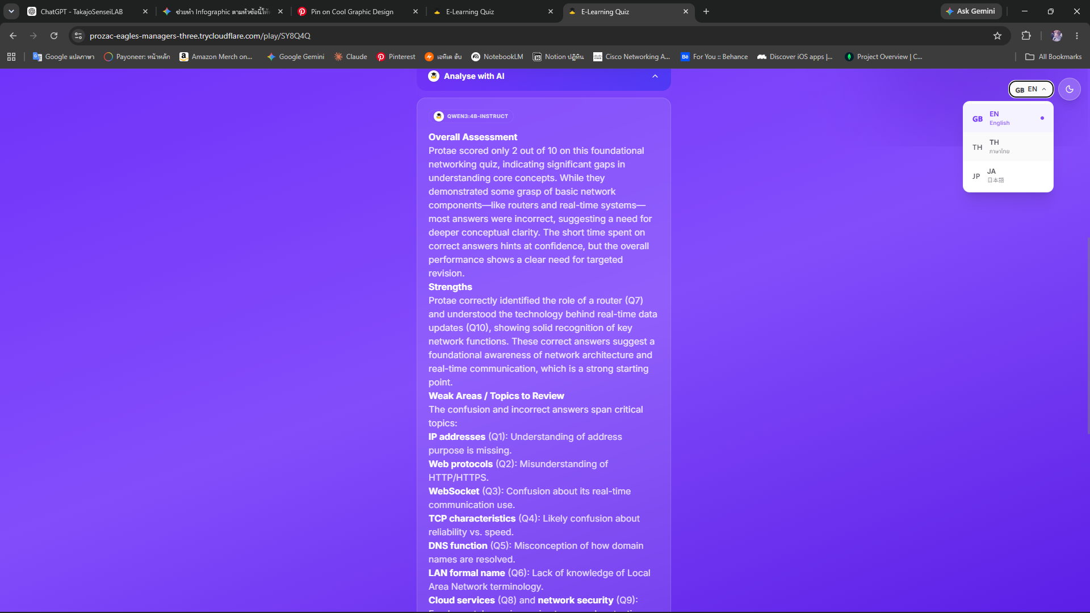
รูปที่ 6. การวิเคราะห์รายบุคคลด้วย AI สร้างจาก Interaction Log ภายในเครื่อง: ภาพรวม จุดแข็ง จุดอ่อน คำแนะนำการเรียน และกำลังใจ
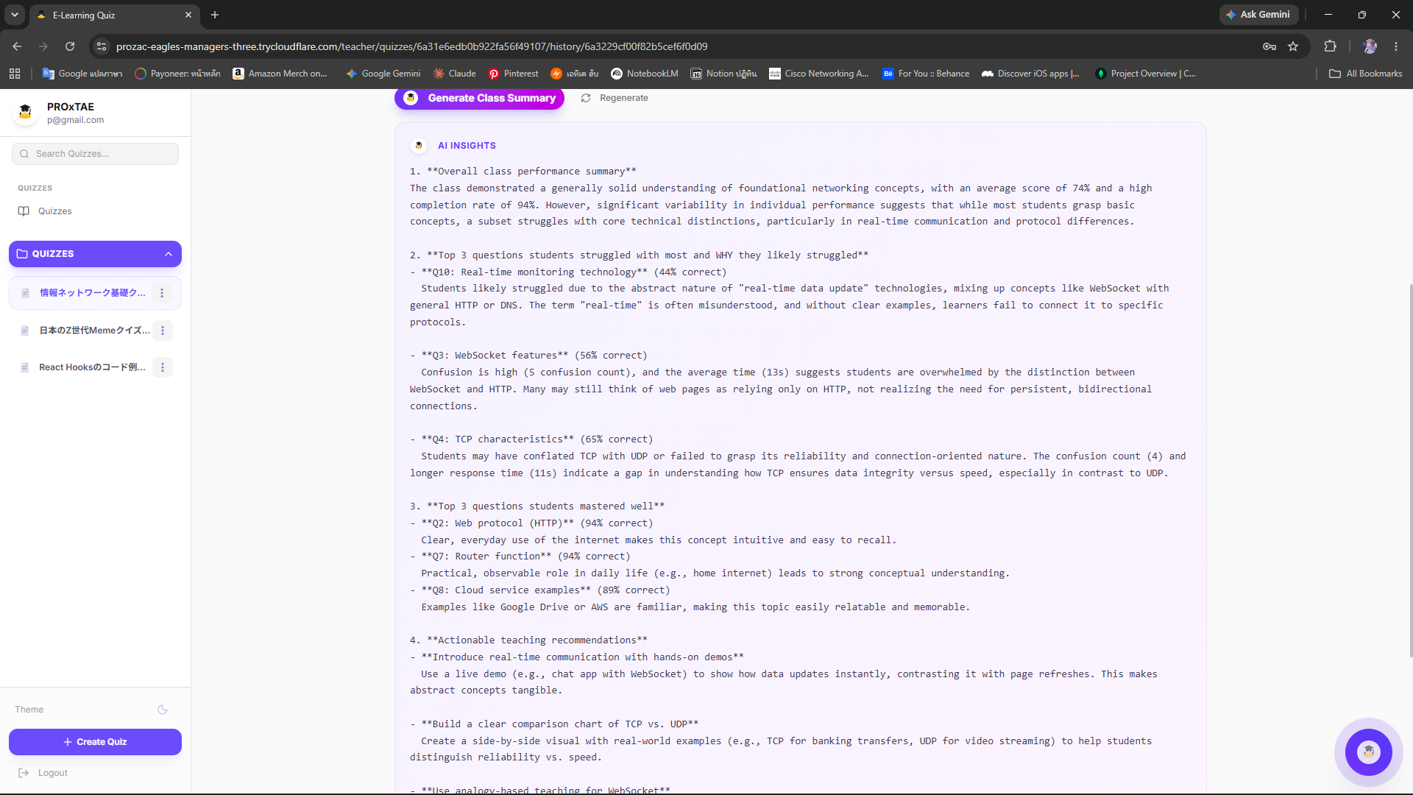
รูปที่ 7. บทสรุประดับชั้นเรียนด้วย AI สตรีมทีละ token ผ่าน SSE: ข้อที่ยากที่สุด ข้อที่ทำได้ดี และคำแนะนำการสอน
ประการที่สาม ห้องรอและจอโปรเจกเตอร์แบบเกม (รูปที่ 8) ช่วยจัดระเบียบชั้นเรียนและรักษาความมีส่วนร่วม ซึ่งตอบโจทย์ข้อสังเกตที่รู้กันดีว่าความแปลกใหม่เพียงอย่างเดียวไม่อาจรักษาความสนใจของนักเรียนไว้ได้ สุดท้าย เมื่อรันควิซเดียวกันกับมากกว่าหนึ่งกลุ่ม การเปรียบเทียบข้ามรอบสอบ (รูปที่ 9) และการวิเคราะห์แนวโน้มด้วย AI ช่วยแยกแนวคิดที่ยากสำหรับทุกกลุ่มออกจากแนวคิดที่ยากเฉพาะกับห้องใดห้องหนึ่ง ขณะที่หน้าสรุปผลของนักเรียนเอง (รูปที่ 10) ปิดวงจรด้วยการแสดงคะแนนและการทบทวนรายข้อแก่ผู้เรียนแต่ละคนทันที
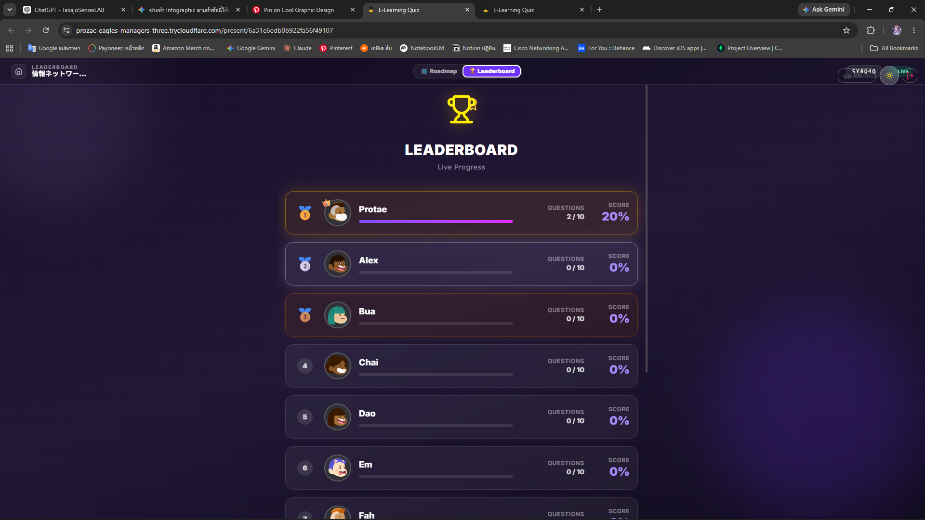
รูปที่ 8. จอโปรเจกเตอร์แบบ Gamification: Leaderboard และแผนผังความก้าวหน้าแบบสด ฉายขึ้นจอหน้าห้องเพื่อจัดระเบียบและสร้างแรงจูงใจ
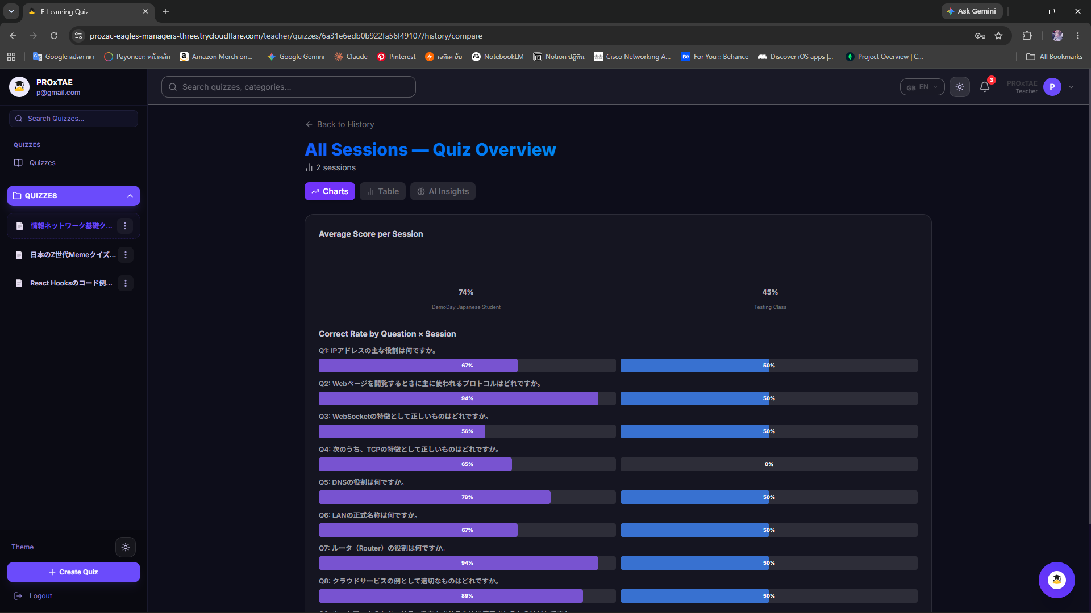
รูปที่ 9. การเปรียบเทียบข้ามรอบสอบ: อัตราการตอบถูกรายข้อข้ามหลายรอบของควิซเดียวกัน พร้อมการวิเคราะห์แนวโน้มด้วย AI
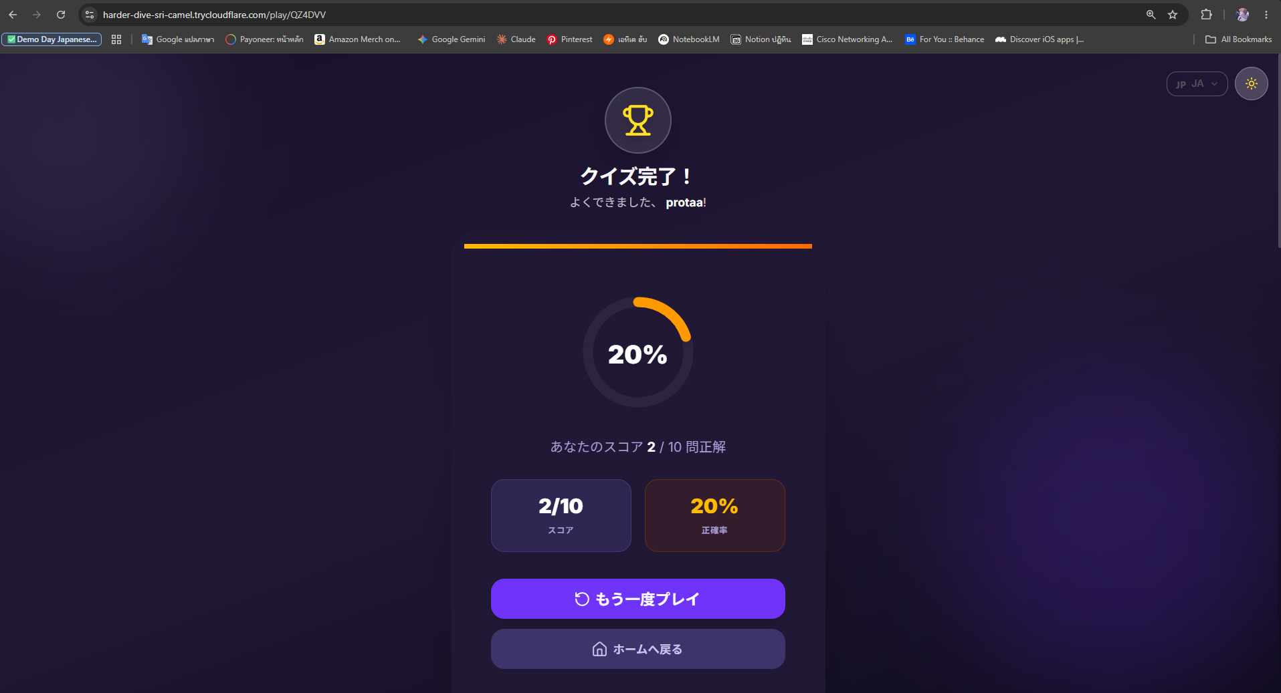
รูปที่ 10. หน้าสรุปผลของนักเรียนที่แสดงทันทีหลังทำควิซเสร็จ พร้อมคะแนนและการทบทวนรายข้อ
มีข้อสังเกตเชิงวิศวกรรมสองประการที่ควรกล่าวถึง กลไกสำรองในหน่วยความจำอัตโนมัติทำให้ปัญหาแคชชั่วคราวไม่ขัดจังหวะการสอบ และการตรวจสอบทุกคำตอบใหม่ที่ฝั่งเซิร์ฟเวอร์ช่วยป้องกันสถิติจากไคลเอนต์ที่ถูกดัดแปลง ส่วนกลไกคิว–สตรีม–แคชทำให้นักเรียนทั้งห้องขอผล AI พร้อมกันได้ คำขอกลุ่มแรกเริ่มสตรีมทันที กลุ่มถัดมาเห็นลำดับคิวที่ลดลงเรื่อยๆ และคำขอที่ซ้ำได้ผลทันทีจากแคช คุณสมบัติเหล่านี้สำคัญต่อการใช้งานจริงในชั้นเรียน ที่ความน่าเชื่อถือภายใต้ภาระพร้อมกันสำคัญไม่น้อยไปกว่าตัวผลวิเคราะห์เอง

IV. สรุปผล
เราได้พัฒนาและสาธิตแพลตฟอร์มแบบทดสอบบนเว็บที่เสริมด้วย AI ซึ่งติดตามความเข้าใจของนักเรียนแบบเรียลไทม์ในระหว่างคาบเรียน นอกเหนือจากการรายงานความถูกต้อง ระบบยังอนุมานความเข้าใจที่แท้จริงผ่านกฎตรวจจับความสับสนที่โปร่งใส บันทึกพฤติกรรมระดับเหตุการณ์ และผลิตผลวิเคราะห์เชิงการสอนหลายภาษาทั้งระดับนักเรียนรายบุคคล ระดับห้อง และข้ามรอบสอบ โดยใช้ LLM ภายในเครื่อง เพื่อให้ข้อมูลนักเรียนไม่ออกนอกเครือข่ายของห้องเรียน แคชที่ทนต่อความผิดพลาด การตรวจสอบใหม่ฝั่งเซิร์ฟเวอร์ ห้องรอและจอโปรเจกเตอร์แบบเกม และกลไกคิว–สตรีม–แคช ทำให้แพลตฟอร์มใช้งานได้จริงกับนักเรียนทั้งห้องพร้อมกัน ในการสาธิต เราเห็นได้ว่าส่วนใดของบทเรียนที่นักเรียนเข้าใจดีและส่วนใดที่ยังไม่เข้าใจ ระบุความสับสนที่ซ่อนอยู่หลังคำตอบที่ถูก และได้รับคำแนะนำการสอนภายในคาบเดียวกัน ซึ่งเป็นผลลัพธ์ที่ทำได้ยากด้วยเครื่องมือ e-learning ทั่วไป
แพลตฟอร์มนี้ยังขยายวิธีการสอนที่เราเคยเสนอไว้คือ Test-Driven Education ซึ่งเทียบเคียงกระบวนการพัฒนาซอฟต์แวร์กับการสอนในชั้นเรียน (ตารางที่ 2) ในการพัฒนาแบบทดสอบนำ (test-driven development) นักพัฒนาจะเขียนชุดทดสอบก่อน แล้วจึงเขียนโค้ดให้ผ่าน และปรับปรุงโค้ดด้วยการทำซ้ำ เทียบกันแล้ว อาจารย์เตรียมควิซสั้นๆ ที่ใช้เพื่อติดตามผล ไม่ใช่เพื่อให้คะแนน และด้วยการทำซ้ำวงจร “ทดสอบสั้น-อธิบาย” อาจารย์ค่อยๆ สอนเนื้อหาที่ลึกขึ้นตามระดับความเข้าใจของชั้นเรียน ระบบปัจจุบันเสริมวงจรนี้สองทาง คือสัญญาณความสับสนบอกอาจารย์ไม่เพียงว่าตอบอะไร แต่ตอบด้วยความมั่นใจเพียงใด และ AI ภายในเครื่องแปลงข้อมูลของแต่ละรอบเป็นคำแนะนำที่นำไปใช้ได้ทันที งานในอนาคต เราจะศึกษาประสิทธิผลของ Test-Driven Education ที่มี AI ช่วยในชั้นเรียนปกติ ขยายชนิดข้อสอบให้เกินกว่าแบบหลายตัวเลือก และประเมินแพลตฟอร์มในการบรรยายทางไกลและแบบผสม ซึ่งการป้อนกลับสองทางทันทีมีคุณค่าเป็นพิเศษ
ตารางที่ 2. การเปรียบเทียบกระบวนการพัฒนาซอฟต์แวร์กับการสอนในชั้นเรียน และการขยายเป็นวงจรป้อนกลับแบบ Test-Driven
การพัฒนาซอฟต์แวร์ | ชั้นเรียนแบบดั้งเดิม | วงจร Test-Driven
กำหนดความต้องการ | กำหนดเนื้อหาของคาบเรียน | เตรียมควิซสั้น
ออกแบบ | วางแผนการสอน | วางแผนวงจรทดสอบ-อธิบาย
เขียนโปรแกรม | สอนในชั้นเรียน | สอน แล้วอธิบายซ้ำ
ทดสอบ | การสอบ (ควิซ) | ติดตามความเข้าใจ แล้วทำซ้ำ

V. กิตติกรรมประกาศ
งานวิจัยนี้ดำเนินการ ณ ภาควิชาวิศวกรรมเครือข่ายการสื่อสาร Kagawa College, National Institute of Technology ระบบที่รายงานในบทความนี้พัฒนาขึ้นโดยใช้โครงการโอเพนซอร์สจำนวนมาก ได้แก่ Node.js, Next.js, React, Express, Socket.IO, MongoDB, Redis และ Ollama ผู้วิจัยขอขอบคุณผู้พัฒนาและชุมชนของโครงการเหล่านั้น

VI. เอกสารอ้างอิง
[1] Algoufi, R 2016, ‘Using Tablet on Education’, World Journal of Education, vol. 6, no. 3, pp. 113-119.
[2] Beck, K 2003, Test-driven development by example, Addison-Wesley, Boston.
[3] Bell, TE & Thayer, TA 1976, ‘Software requirements: Are they really a problem?’, Proceedings of the 2nd International Conference on Software Engineering (ICSE ’76), pp. 61-68.
[4] Brown, E 2014, Web Development with Node and Express, O’Reilly Media, Sebastopol, CA.
[5] Chua, YP 2012, ‘Effects of computer-based testing on test performance and testing motivation’, Computers in Human Behavior, vol. 28, no. 5, pp. 1580-1586.
[6] Crompton, H & Burke, D 2018, ‘The use of mobile learning in higher education: A systematic review’, Computers & Education, vol. 123, pp. 53-64.
[7] Deshmukh, SP, Patwardhan, MS & Mahajan, AR 2018, ‘Feedback based real time facial and head gesture recognition for e-learning’, Proceedings of CoDS-COMAD ’18, pp. 360-363.
[8] Fette, I & Melnikov, A 2011, The WebSocket Protocol, RFC 6455, viewed 6 July 2019, <https://tools.ietf.org/html/rfc6455>.
[9] Khanam, Z & Ahsan, MN 2017, ‘Evaluating the Effectiveness of Test Driven Development: Advantages and Pitfalls’, International Journal of Applied Engineering Research, vol. 12, no. 18, pp. 7705-7716.
[10] Major, L, Haßler, B & Hennessy, S 2017, ‘Tablet Use in Schools: Impact, Affordances and Considerations’, in Handbook on Digital Learning for K-12 Schools, Springer, Cham, pp. 115-128.
[11] Muldner, K, Christopherson, R, Atkinson, R & Burleson, W 2009, ‘Investigating the Utility of Eye-Tracking Information on Affect and Reasoning for User Modeling’, UMAP 2009, LNCS, Springer, vol. 5535, pp. 138-149.
[12] Nash, SS & Rice, W 2018, Moodle 3 E-Learning Course Development, 4th edn, Packt Publishing, Birmingham, UK.
[13] Nassr, RM, Saleh, AH, Dao, H & Saadat, MN 2019, ‘Emotion-Aware Educational System: The Lecturers and Students Perspectives in Malaysia’, IMCOM 2019, AISC, Springer, vol. 935, pp. 618-628.
[14] Salmeron-Majadas, S, Santos, OC & Boticario, JG 2014, ‘An evaluation of mouse and keyboard interaction indicators towards non-intrusive and low cost affective modeling in an educational context’, Procedia Computer Science, vol. 35, pp. 691-700.
[15] Sarrafzadeh, A, Hosseini, HG, Fan, C & Overmyer, SP 2003, ‘Facial expression analysis for estimating learner’s emotional state in intelligent tutoring systems’, Proceedings 3rd IEEE International Conference on Advanced Technologies, pp. 336-337.
[16] Tawatsuji, Y, Uno, T, Fang, S & Matsui, T 2018, ‘Real-time estimation of learners’ mental states from physiological information using deep learning’, Proceedings of ICCE 2018, pp. 107-109.
[17] Ueno, M 2005, ‘Web based Computerized Testing System for Distance Education’, Educational Technology Research, vol. 28, no. 1, pp. 59-69.
[18] Vaswani, A, Shazeer, N, Parmar, N, Uszkoreit, J, Jones, L, Gomez, AN, Kaiser, Ł & Polosukhin, I 2017, ‘Attention Is All You Need’, Advances in Neural Information Processing Systems 30, pp. 5998-6008.
[19] Wang, AI & Tahir, R 2020, ‘The effect of using Kahoot! for learning – A literature review’, Computers & Education, vol. 149, 103818.
[20] Weng, C, Otanga, S, Weng, A & Cox, J 2018, ‘Effects of interactivity in E-textbooks on 7th graders science learning and cognitive load’, Computers & Education, vol. 120, pp. 172-184.

